|  |  |  |
| --- | --- | --- |
|  | **UNIVERSIDAD AUTÓNOMA "TOMÁS FRÍAS"**  **CARRERA DE INGENIERÍA DE SISTEMAS** | |
|  | |
| **MATERIA:** Seguridad de Sistemas (SIS - 737) | | |
| **NOMBRE: Univ.** Dietmar Alex Apaza | | **EVALUACION LABORATORIO Nº: 5** |
| **DOCENTE: Ing.** Alexander J. Duran Miranda | |
| **AUXILIAR: Univ.** Aldrin Roger Perez Miranda | |  |
| **GitHub**  **Nombre: AlexTheLion99**  **Enlace_lab_4:**<https://github.com/AlexTheLion99/sis_737_Laboratorio_5> | |  |

**LABORATORIO 5 – CIFRADO ASIMÉTRICO**

**PREGUNTA DE EVALUACIÓN:**

**4.- Con ayuda del sitio web:** <https://products.aspose.app/pdf/es/hash-generator/sha1>

Realice la simulación siguiente:

Ud. Es una entidad educativa, que está generando certificados de un curso que brindo, ahora esta preparando los mismos para hacer llegar de forma virtual a los participantes. Buscar una alternativa para que los certificados que genere, puedan ser controlados si esque sufren modificación.

Explique su solución y como realizarla el control.

1. El link que se nos facilitó nos dirige al siguiente sitio web llamado ASPOSE, donde aremos un cifrado a un certificado que está en formato .pdf

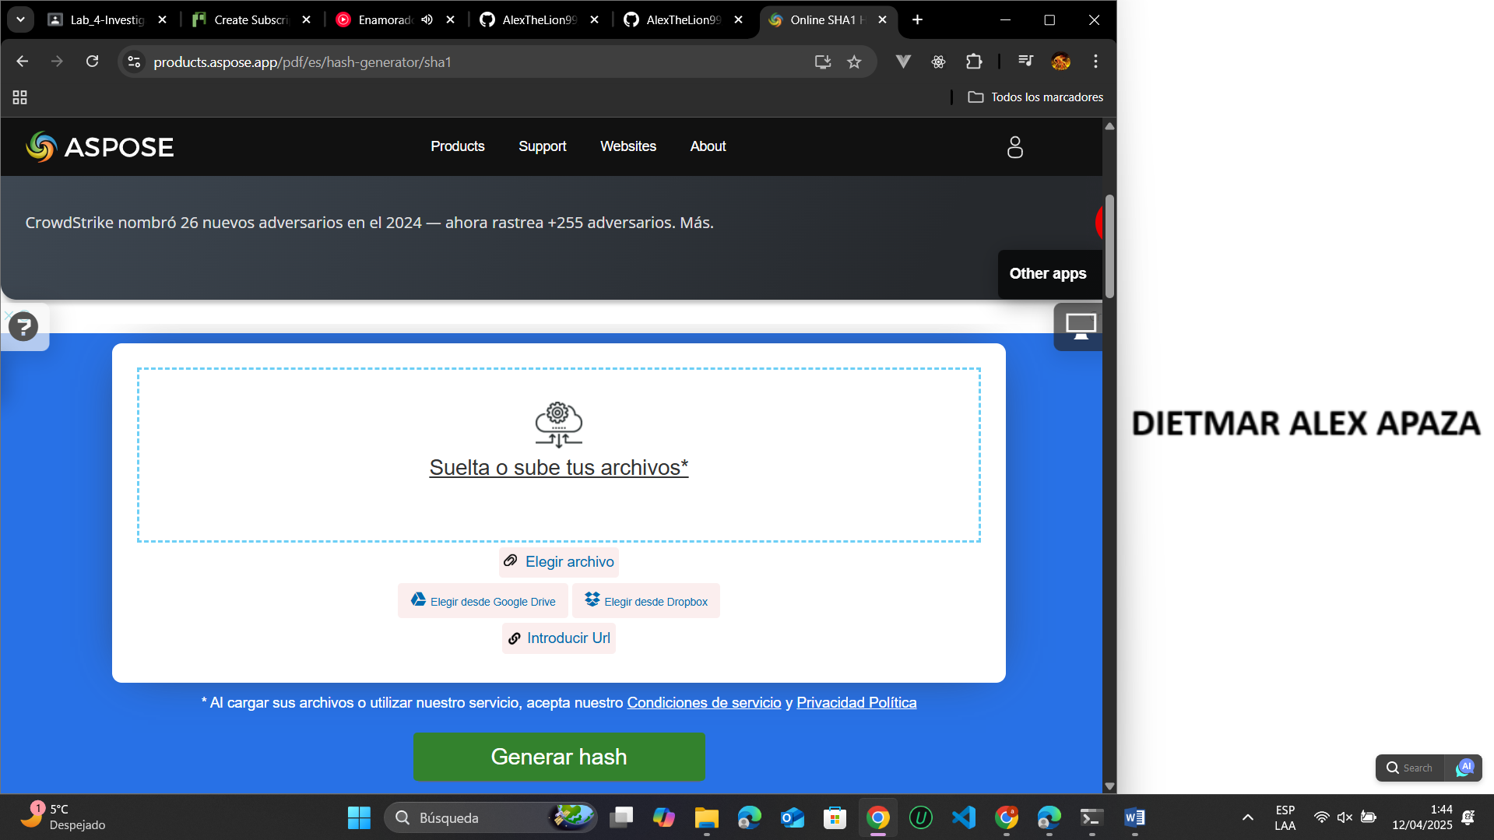

2. En la pagina web en la parte de subir un archivo añadiremos un certificado que ya descargamos anteriormente en formato .pdf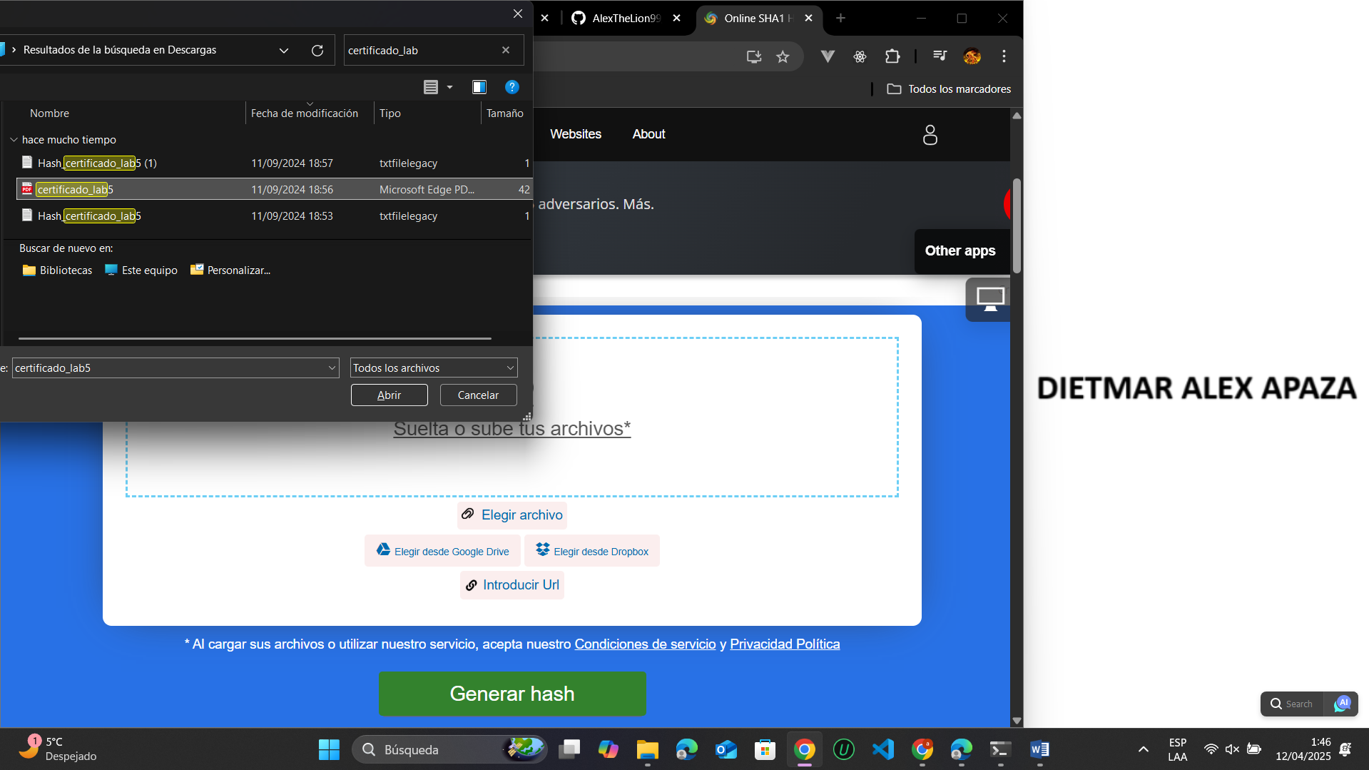

3. El archivo se subio correctamente.

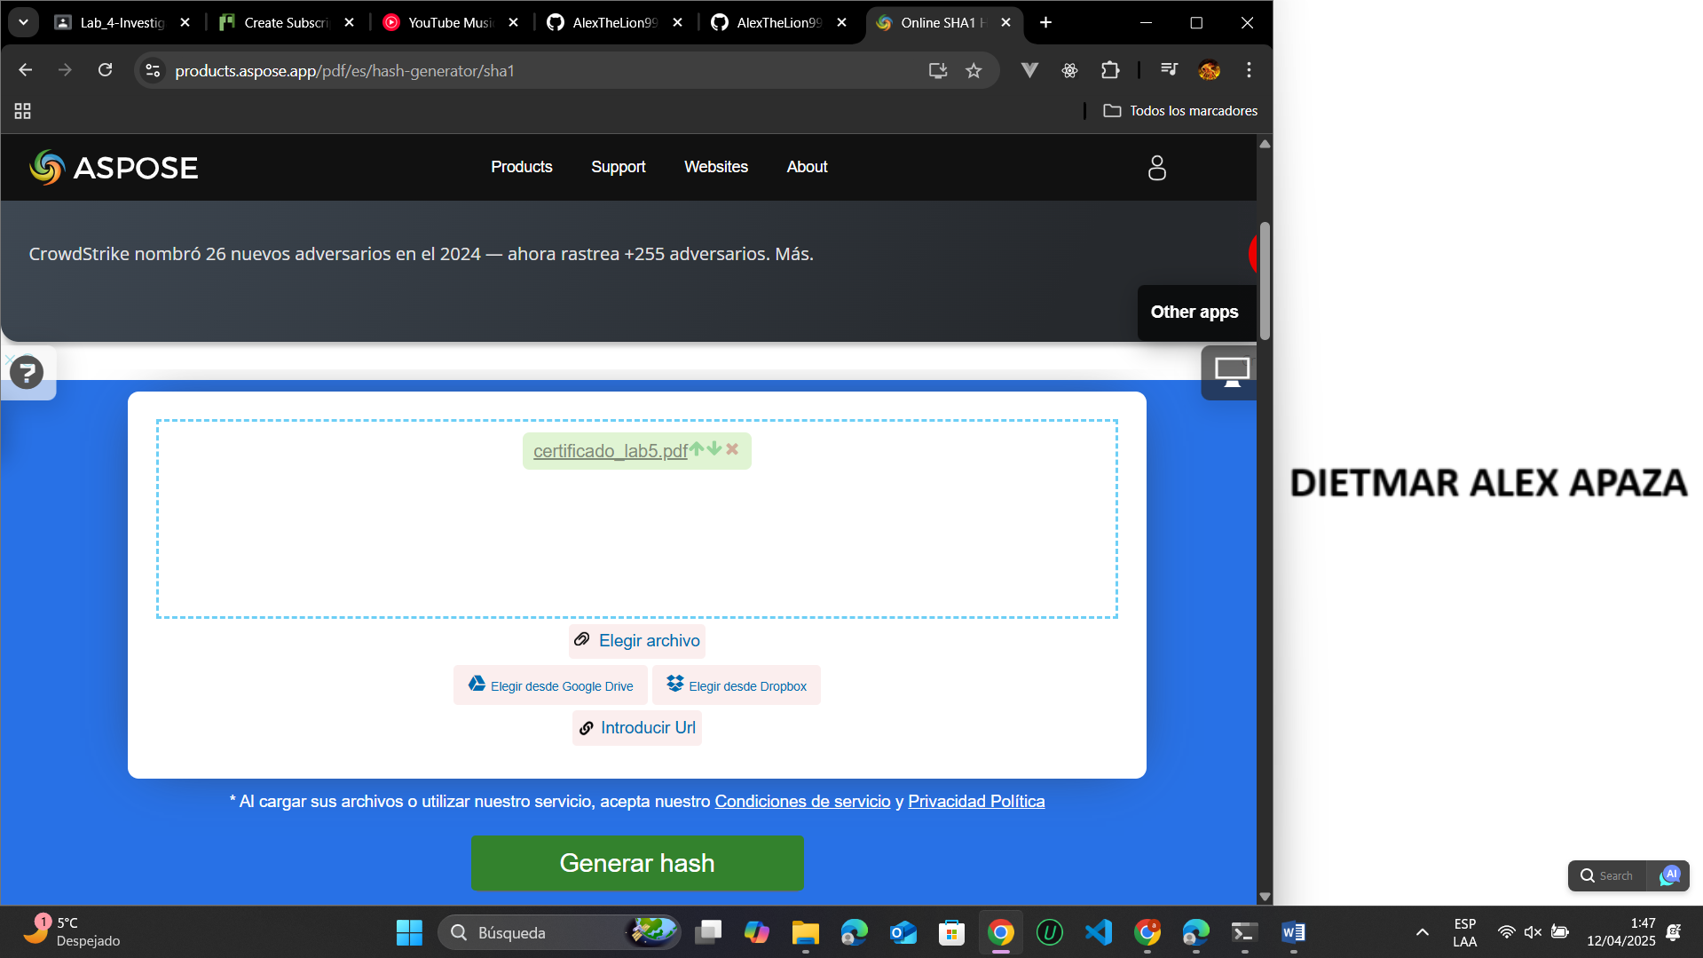

4. Posteriormente generaremos el hash al documento que subimos.

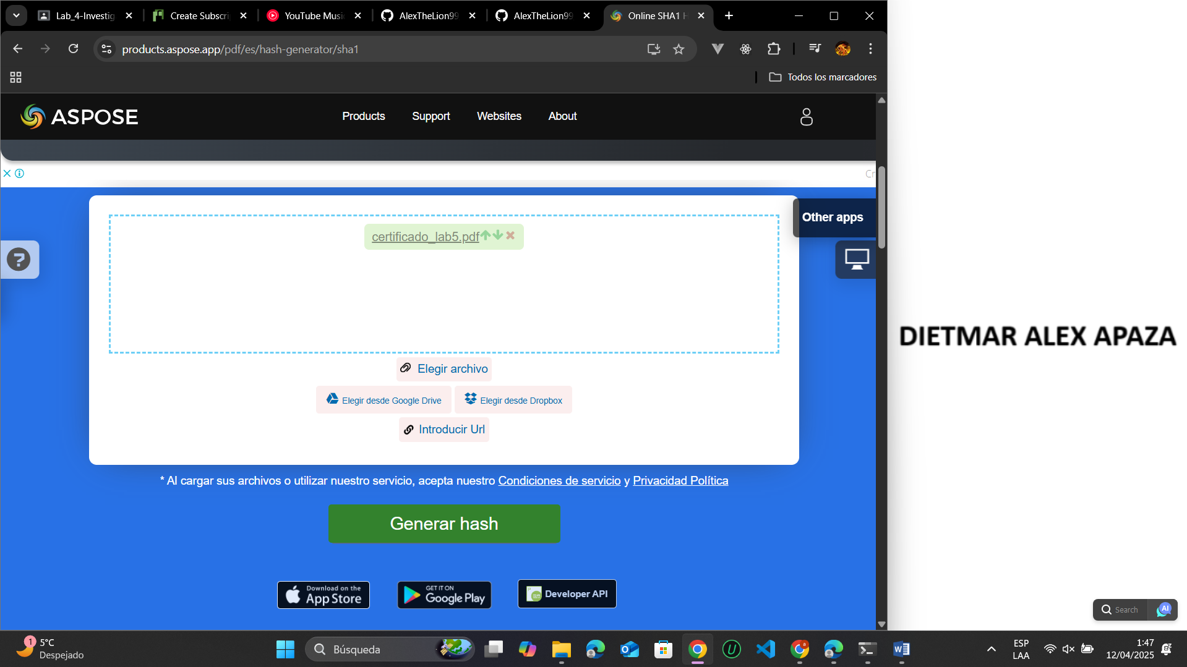

5. Después de generar el hash, se mostrará en la parte inferior una serie de números. Estos números servirán para verificar que el certificado que se envíe sea original.

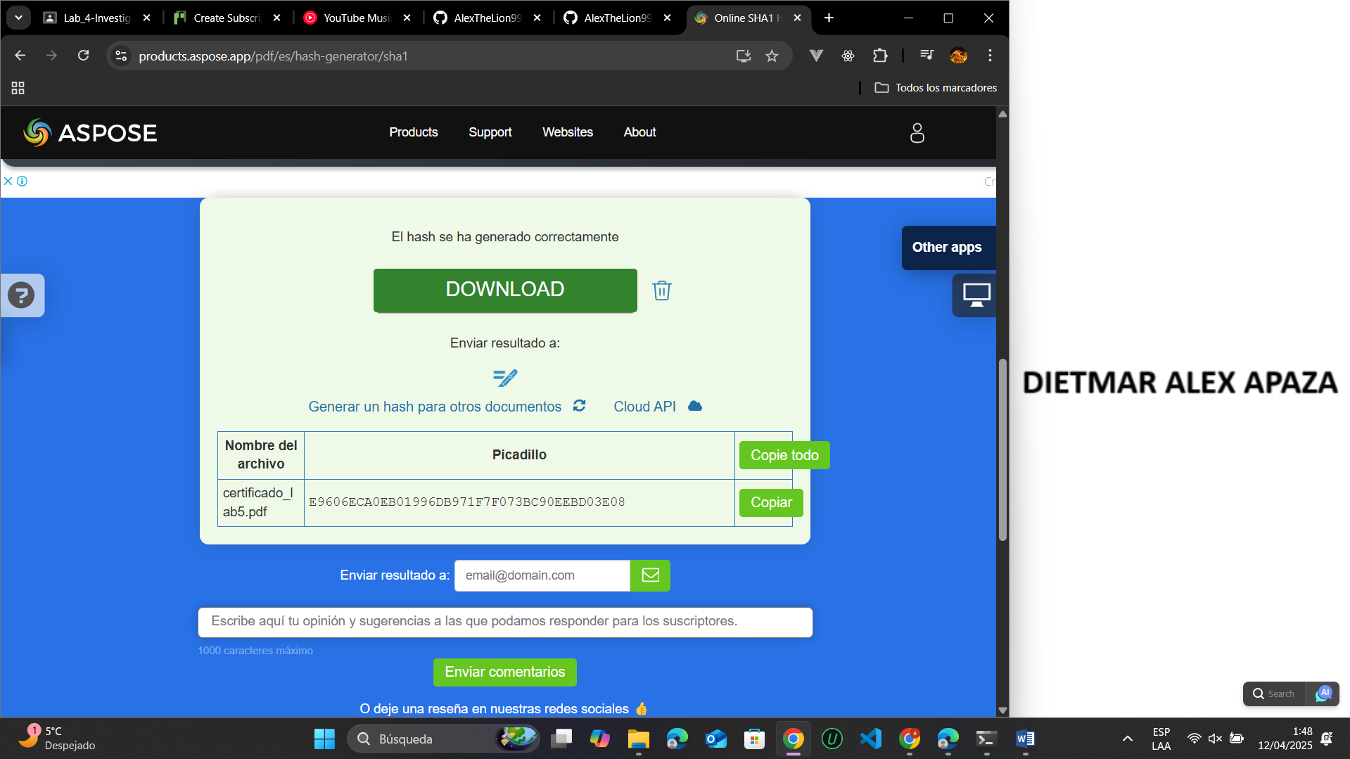

6. Posteriormente procedemos a descargar el hash del certificado.

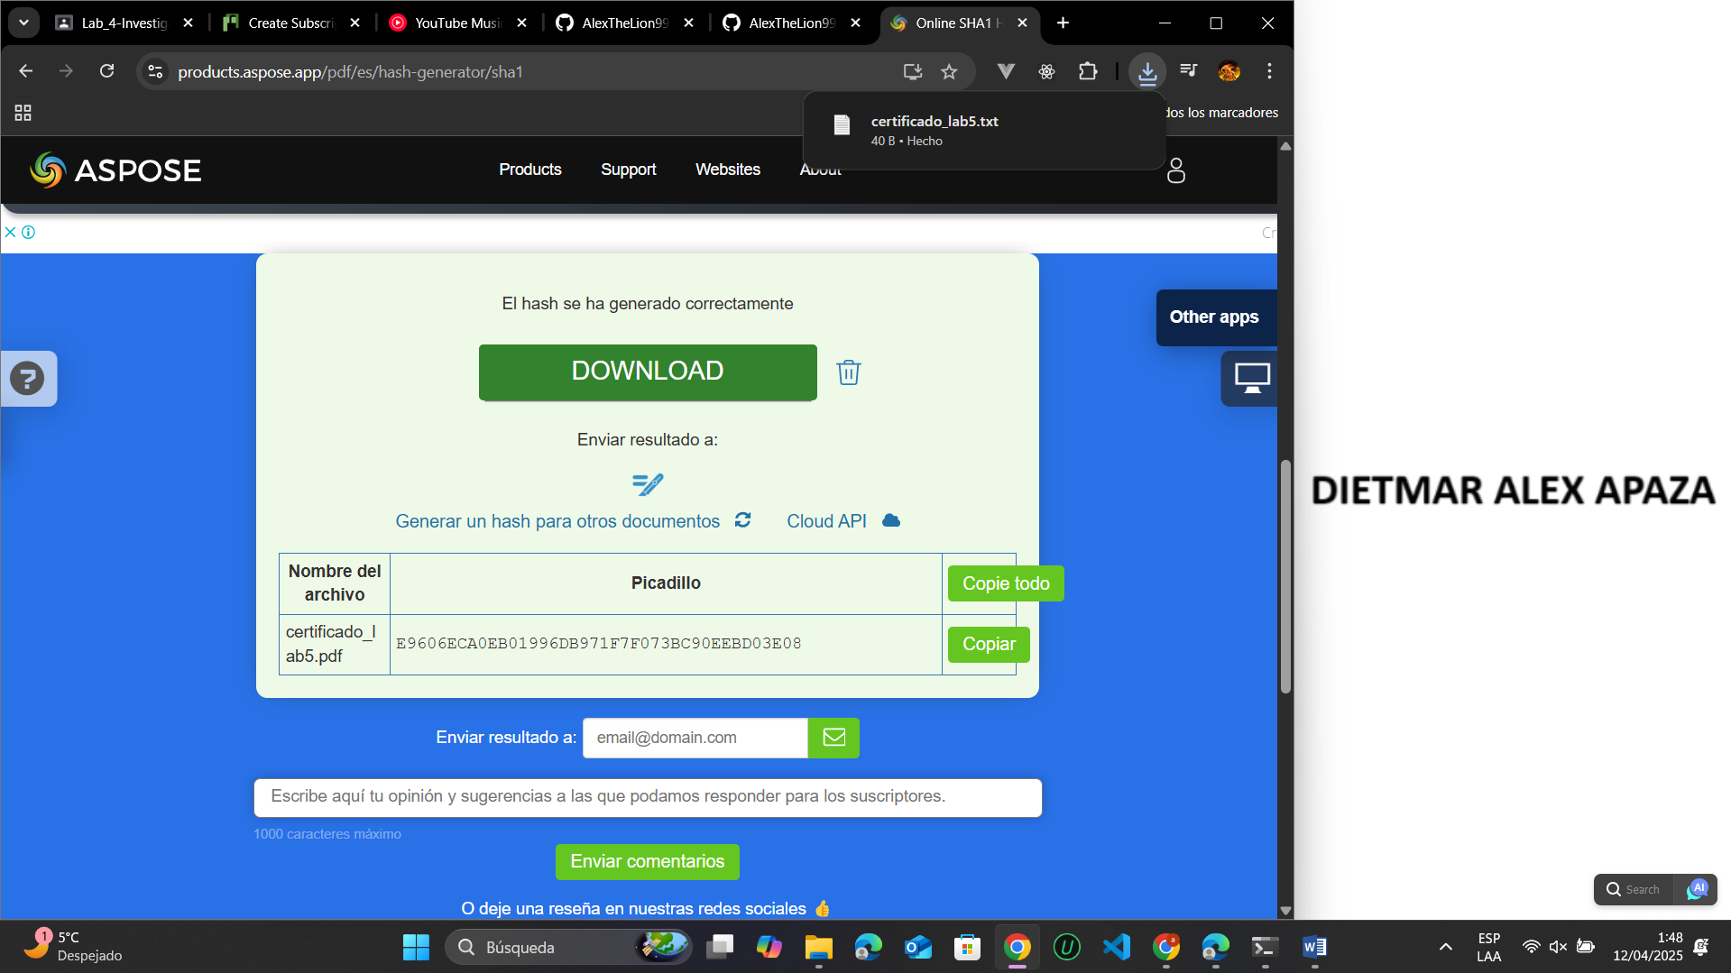

C

7. Una vez descargado el archivo, lo abriremo en un block de notas para vericar que el hash se genero correctamente.

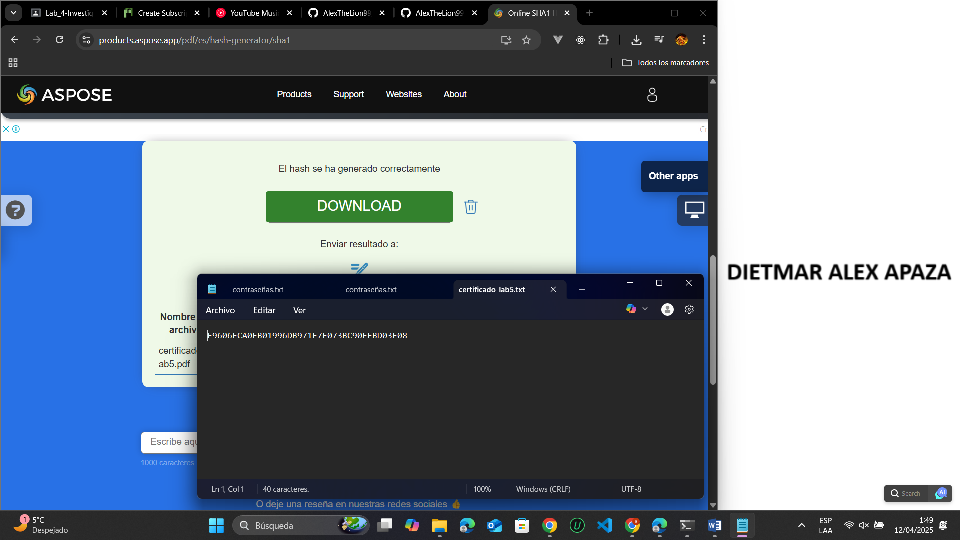

8. Para realizar el control de que el certificado no sea alterado, editaremos el certificado y asi ver si fue alterado lo cual veremos en el hash que nos genere el documento editado.

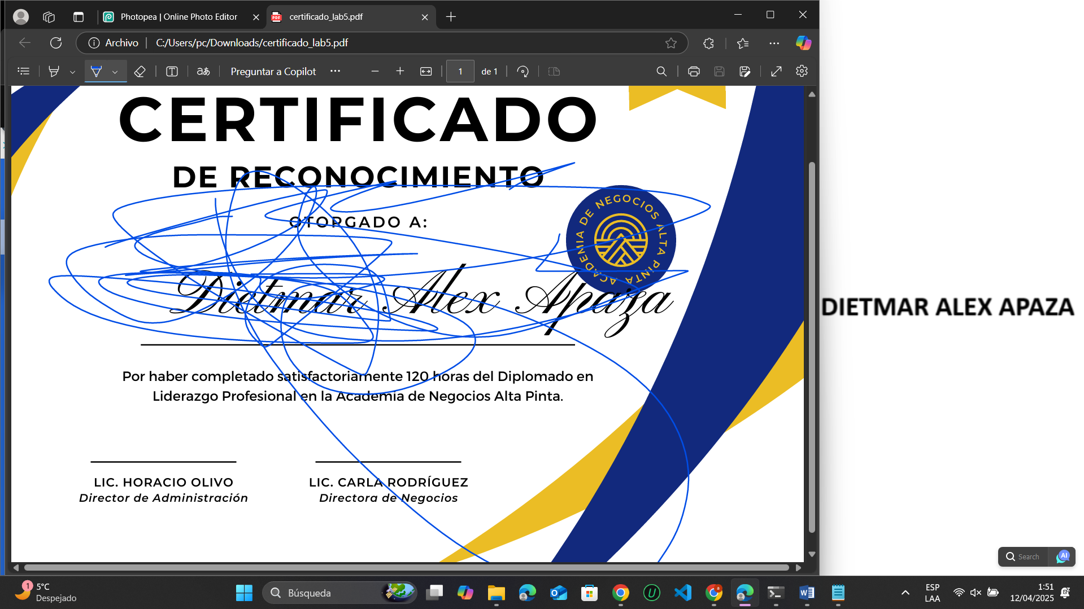

9. En la pagina de ASPOSE, aremos el mismo procedimiento.

Subiremos el certificado ya editado para generar el hash y asi verificar.

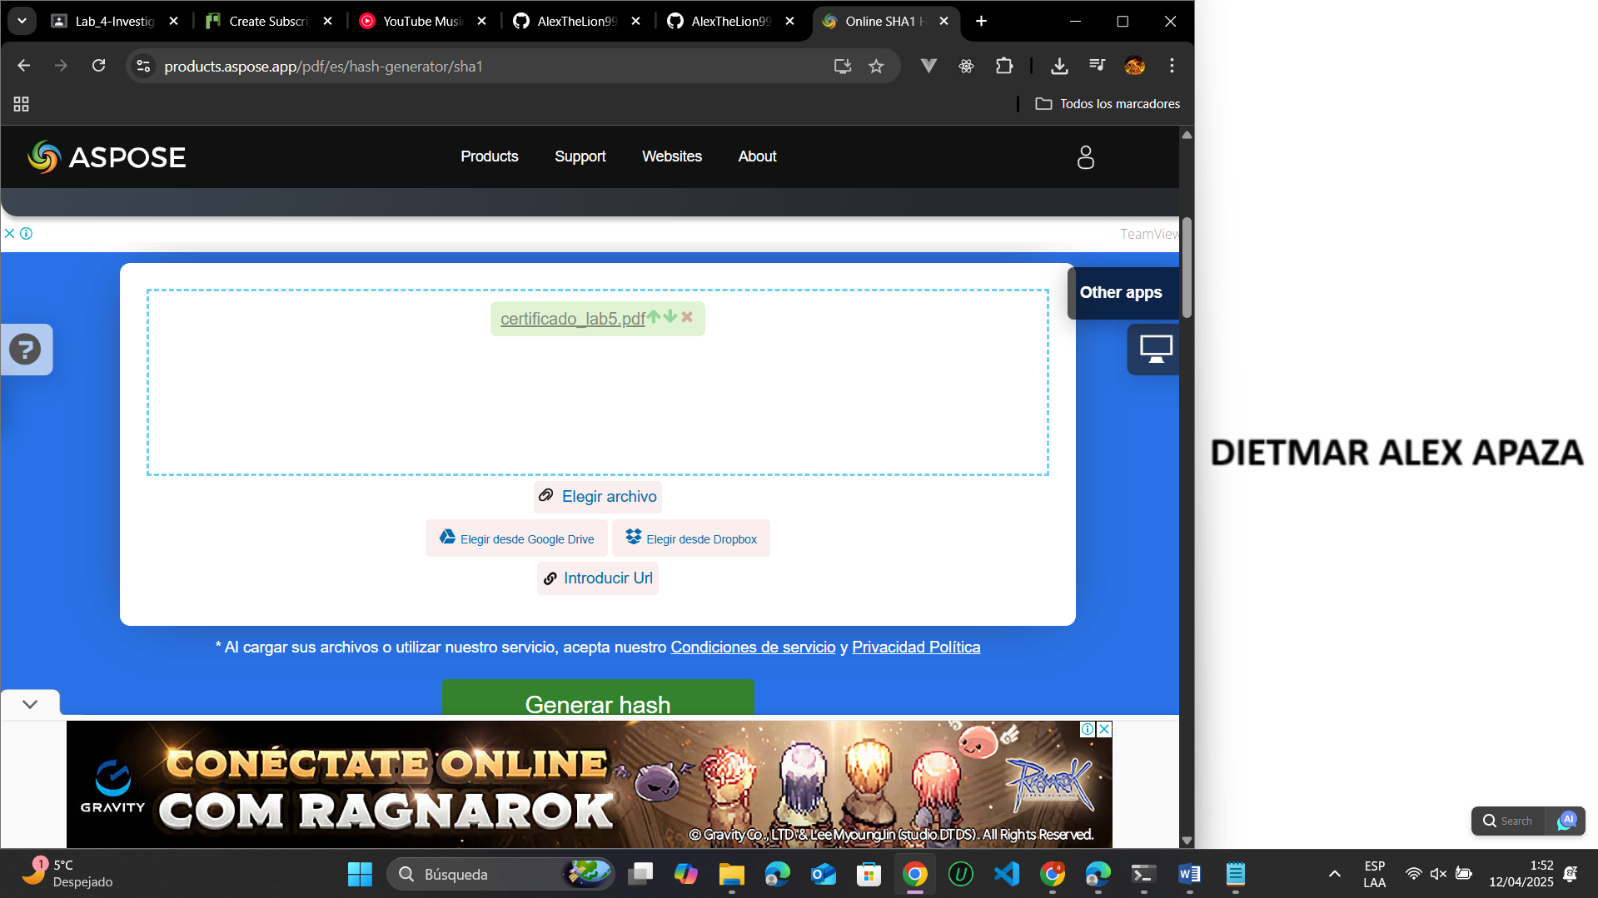

C

10. Una vez generado el hash, procedemos a descargarlo para poder visualizar el nuevo hash y asi poder verificar si fue alterado.

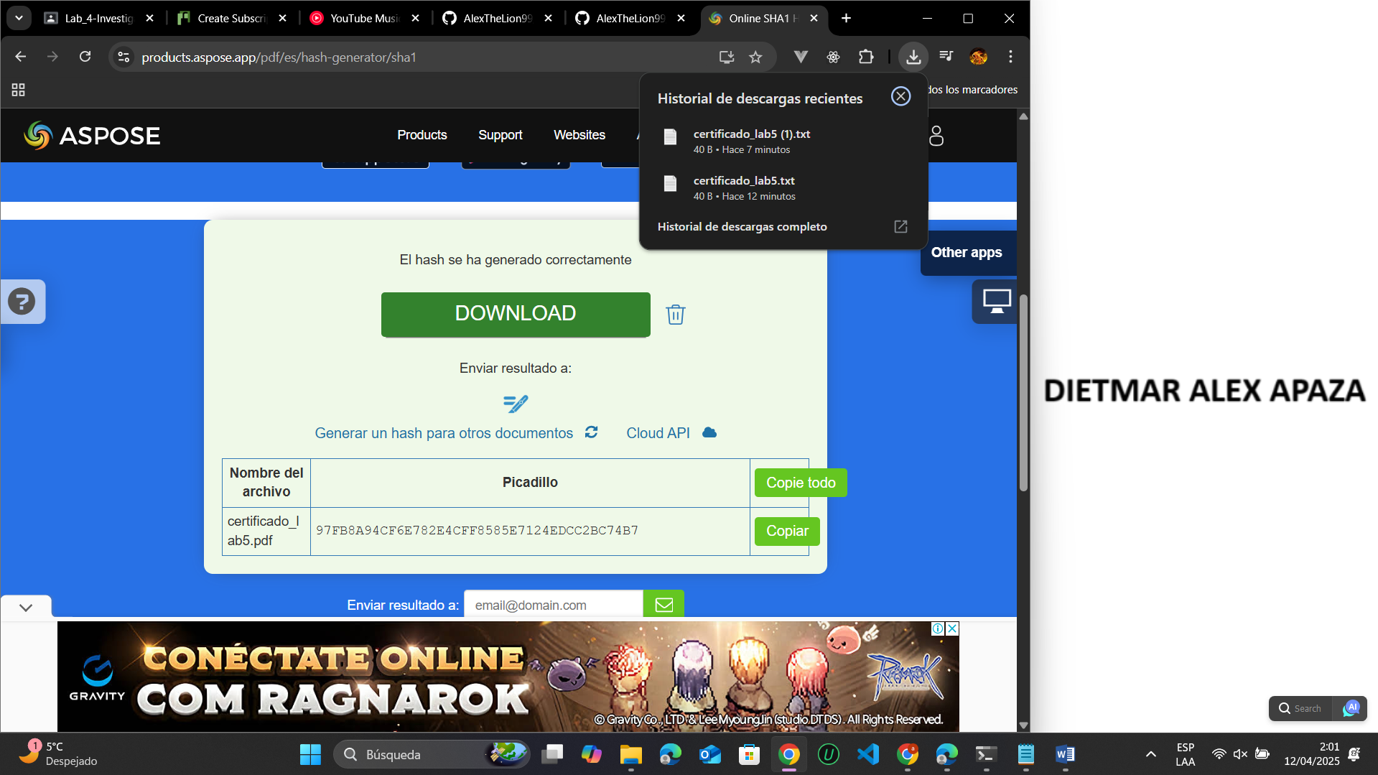

11. Una vez descargado el hash del certificado editado verificaremos con el hash del certificado original y veremos si fue o no alterado.

Como se puede observar en la imagen los hash de los certificados no son iguales y es asi como podemos identificar si el certificado fue alterado.

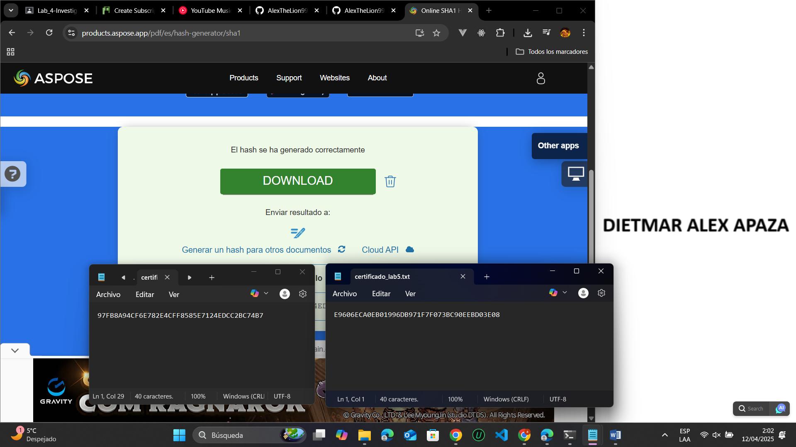

**ORIGINAL**

**EDITADO**